Handreichung

Modul: | Nomogramme für Verkettungen von Funktionen
Zeitbedarf: | 50 Minuten
Zielgruppe: | Klasse 10-12
Kurze Beschreibung: | In dieser Lernumgebung werden die Nomogramme als Modell für die Verkettung von Funktionen verwendet. Wir verwenden zunächst wahrnehmungsbasierte, enaktive Elemente, um Rätsel zu lösen. Dann mathematisieren wir dies als Verkettung von Funktionen. Wir gehen dann zur Verbindung zwischen Verkettung von Funktionen (Funktionsgleichung) und Nomogrammen über.
Designprinzipien: | Forschendes Lernen
 | Situiertheit
 | Digitale Werkzeuge
 | Embodiment
Funktionales Denken: | Input – Output
 | Kovariation
 | Zuordnung
 | Objekt
Lernziele: | - Die Schüler*innen können erklären, wie Nomogramme ein Modell für die Verkettung von Funktionen bilden.

Aktivitäten

2. Stunde

Erkundung
Aktivität 1
Aufgabe für Schüler*innen (identisch zu der Aufgabe auf dem Arbeitsblatt)
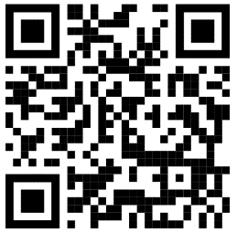
Nutze ein Tablet oder Smartphone und scanne den QR-Code oder gebe den Link ein. https://www.geogebra.org/m/rvwuwxtk
Beantworte die folgenden Fragen:
- Versuche, das Rätsel zu lösen, indem du die farbigen Punkte mit den Puzzleteilen verbindest. Wenn du der Herausforderung gewachsen bist, wähle die schwierige Version.
- Wir können uns die Puzzleteile als kleine Nomogramme vorstellen. Erkläre unter diesem Gesichtspunkt, wie die Eingabewerte und die Ausgabewerte zusammenhängen, wenn wir die Puzzleteile in eine Linie bringen.

- In dieser Aktivität entdecken die Schüler*innen durch spielerisches Lösen von Rätseln, wie Nomogramme, die in einer bestimmten Reihenfolge angeordnet sind, einen Punkt einer bestimmten Farbe einem anderen Punkt zuordnen können.
- Die Lehrkraft stellt die Aufgabe vor und lässt die Schüler*innen das Applet erkunden. Falls nötig, kann die Lehrkraft erklären, was von den Schüler*innen erwartet wird, während sie die Übungen machen. Am Ende dieser Phase bespricht die Lehrkraft die verschiedenen Antworten der Schüler*innen in einem Unterrichtsgespräch.
Benötigte Materialien: Tablets
Zeitbedarf: 30 Minuten

Erklären/ Erweitern
Aktivität 2
Aufgabe für Schüler*innen (identisch zu der Aufgabe auf dem Arbeitsblatt)
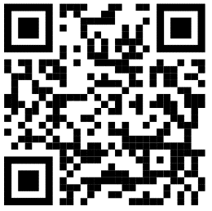
Nutze ein Tablet oder Smartphone und scanne den QR-Code oder gebe den Link ein. https://www.geogebra.org/m/bwevydjh
- Finde die lineare Funktion g so, dass g(f) die gegebene Funktion ist. Überprüfe deine Antwort mit Hilfe des Nomogramms.
- Erkläre, wie das Nomogramm dir zeigt, ob deine Lösung richtig ist.

- In dieser Aktivität erweitern die Schüler*innen ihre Vorstellung von der Verkettung von Funktionen mithilfe von Nomogrammen. Sie entdecken, dass eine Verkettung von zwei Funktionen durch zwei Nomogramme dargestellt werden kann, die sich zu einem einzigen Funktionsnomogramm zusammensetzen, d. h. die Verkettung ergibt eine einzige Funktion.
- Am Ende dieser Phase diskutiert die Lehrperson die verschiedenen Antworten der Schüler*innen in einem Unterrichtsgespräch.
Benötigte Materialien: Tablets
Zeitbedarf: 20 Minuten

